Tabla de reconocimiento de derechos LGBT en América Latina
País | No. de derechos | Derecho (s)
Argentina | 10 | - Adopción  - Matrimonio igualitario  - Heredar a la pareja una vez que ésta fallece  - Identidad de género  - Ejercicio del voto (para personas trans)  - Seguridad social (Salud)  - Educación  - Familia (reproducción asistida)  - Intimidad  - Pensión a la pareja
Bolivia | 2 | - Identidad de género  - Unión civil
Brasil | 11 | - Trabajo  - Identidad de género  - Adopción  - Unión estable  - Pensión a la pareja  - Heredar a la pareja una vez que ésta fallece  - Seguridad social (Salud)  - Seguridad Social (enfermedades, discapacidad, maternidad, desempleo, pensiones y muerte)  - Familia (Reproducción asistida)  - Matrimonio igualitario  - Uso de nombre social para los contribuyentes
Chile | 3 | - Unión civil  - Heredar a la pareja una vez que ésta fallece  - Identidad de género
Colombia | 6 | - Heredar a la pareja una vez que ésta fallece  - Seguridad social (Salud)  - Pensión a la pareja  - Adopción  - Identidad de género  - Matrimonio igualitario
Costa Rica | 4 | - Seguridad Social (salud, prestaciones sociales)  - Derecho a la no discriminación laboral  - Pensión a la pareja  - Seguridad social (Salud)
Cuba | 2 | - Seguridad social (salud: cirugía de reasignación de sexo)  - Trabajo
Ecuador | 6 | - Trabajo  - Unión civil  - Ejercicio del voto (para personas trans)  - Identidad de género  - Seguridad social (Salud)  - Matrimonio igualitario
El Salvador | 1 | - Derecho a la no discriminación laboral
México | 3 | - Ejercicio del voto (para personas trans)  - Seguridad Social (guarderías, salud, herencia, apoyo en caso de orfandad)  - Pensión a la pareja
Panamá | 2 | - Identidad de género  - Derecho a la vida (despenalización de la homosexualidad)
Perú | 1 | - Identidad de género
Uruguay | 10 | - Libertad de expresión  - Unión civil  - Adopción  - Identidad de género  - Familia (reproducción asistida)  - Matrimonio igualitario  - Educación  - Derecho a la vida (una vida plena)  - Seguridad Social (salud)  - Trabajo
Elaboración propia con base en el cuadro de Derechos LGBT en América Latina (2019). https://reformaspoliticas.org/wp-content/uploads/2019/06/Diversidades-v_17_jun_19.pdf

IMAGEN 1
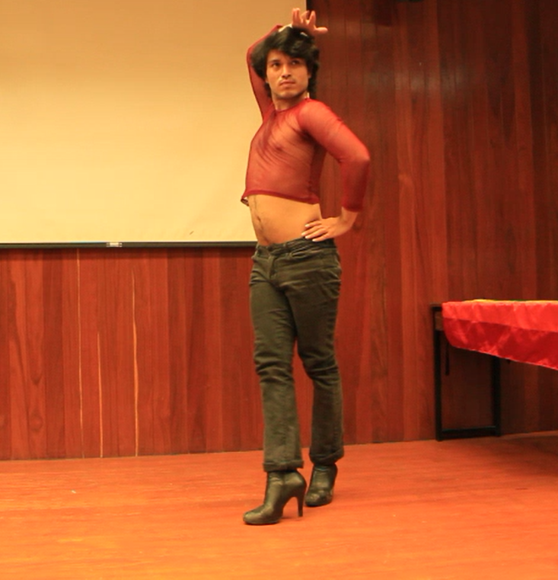
Fuente: Tzintli Juárez

IMAGEN 2
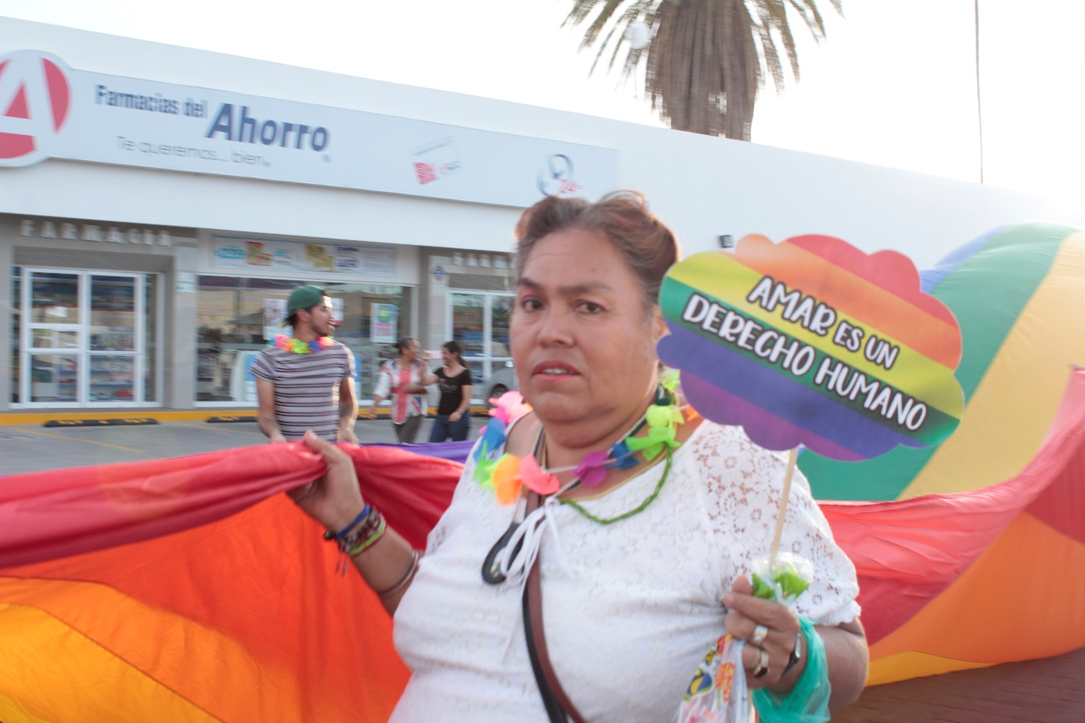
Fuente: Tzintli Juárez

IMAGEN 3
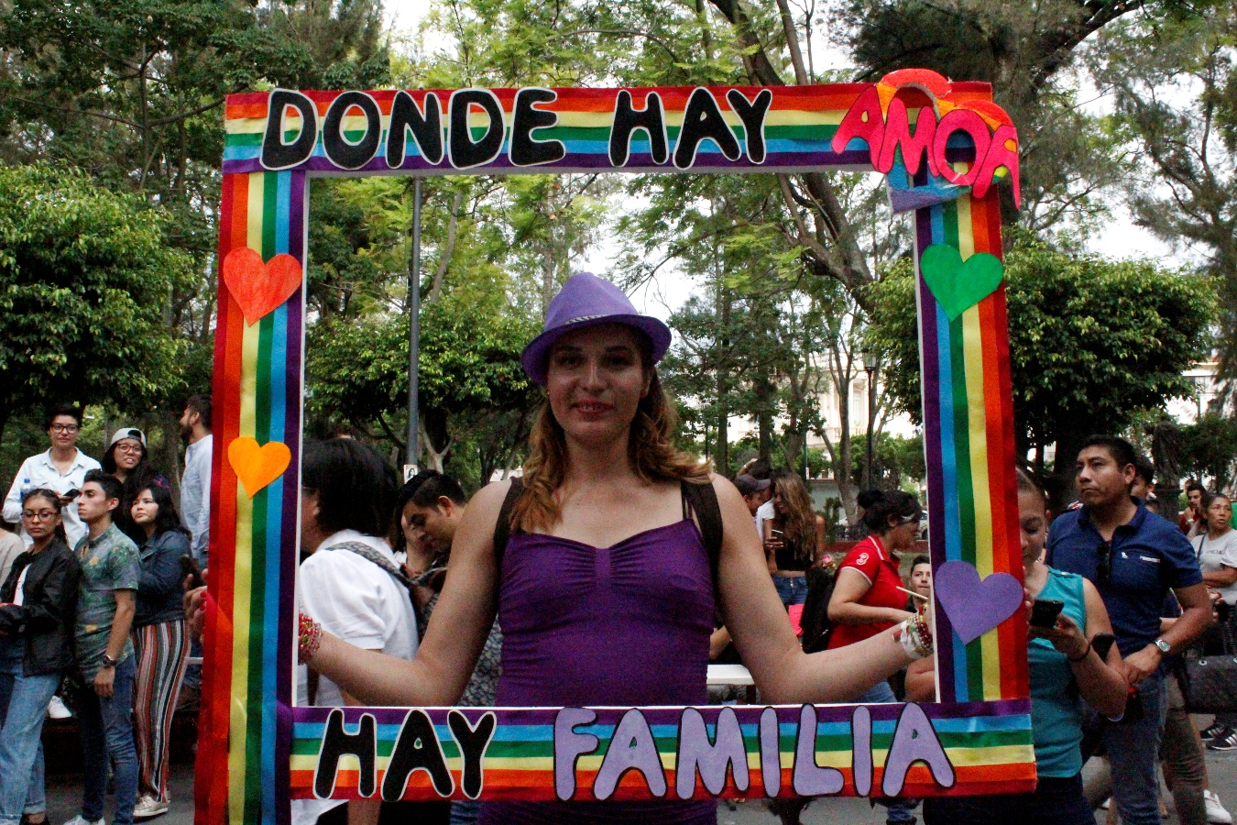
Fuente: Tzintli Juárez

